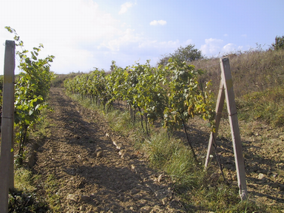
„…den je malou oslavou… ve čtyři kouká slunce do mraků. A to mám rád, když se noci mění v den…Můžu stát a křídla roztáhnout, zavřít oči, možná letět, možná plout. A tak vítám léto, je tak blízko nás, další nádherný léto je blízko mě i vás…“
Kamelot
SLUNOVRATÍ OHEŇ
Milý slunovraťáku i neslunovraťáku, brontíku i nebrontíku (tedy pokud nejsi přímo odpůrce těchto bláznivých lidiček),
rok uběhl jako voda a náš článek slaví opět svátek. A protože mu chceme popřát, rozhodli jsme se pro něj uspořádat oslavu, na kterou Tě srdečně zveme.

Tato jedinečná (nikoli velkolepá – i když kdo ví?) akce proběhne 24.6.2006 ve večerních, nočních a ranních hodinách na břehu řeky Svratky pod Pálavou.

V kostce několik praktických informací:
- Dárek – dárkem budiž ty sám, který přicestuješ, nezapomeň však s sebou všechno dobro a krásu, kterou ukrýváš v sobě.
- Doplňkový program: pokud by se Ti, človíčku, chtělo strávit v tomto kraji celý víkend, máš několik možností:
  - spojit oslavu s vandrem či kolovandrem (místo oslavy je na cyklostezce),
  - pomoci přírodě lužních lesů – pro více zájemců, nutná domluva předem,
  - přijet v sobotu o něco dřív a pomoci nám se dřevem na oheň
  - či jinou bláznivou variantu, kterou si vymyslíš pro sebe či další účastníky
- Místo konání – obec Vranovice – doprava vláčkem z Hlavního nádraží v Brně směr Břeclav (cca 30min), sraz dle očekávaného příjezdu na nádraží ve Vranovicích, nebo navigace. Nejlépe osobní domluva. Vlastní oslava proběhne u skautského srubu za obcí.
- Přespání je možné pod širákem či ve srubu přímo u ohně.
- Co s sebou: již zmíněný dárek, chuť slavit, všechny hudební nástroje, zpěvníčky atd., spacák, karimatku, prosím, žádné špekáčky apod. – oheň bude slavnostní ne opíkací, misku či ešus, hrníček, lžíci, něco na snídani, pár korunek pro skautiky a na večeři, repelent (pro ty, kdo věří, že pomůže).

Pokud jsi se rozhodl, oslavit s námi tyto jmeniny, dej nám, prosím, vědět.

Kontakt: Ilča – mobil: 602 445 388, 605 953 484(spíš sms, nebo večer)
Email: ilca@slunovrat.info

Přejeme Vám všem nádherné léto! Ilča a Zachar Kukletovi

